**新 书 推 荐**

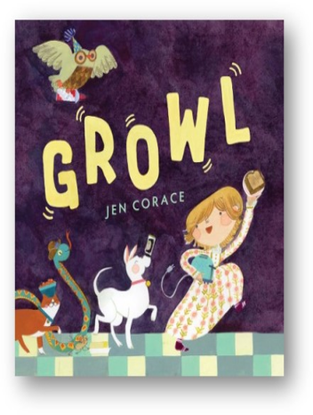**中文书名：《咕噜咕噜》**

**英文书名：GROWL**

**作 者：Jen Corace**

**出 版 社：Abrams**

**代理公司：ANA**

**页 数：40页**

**出版时间：2023年6月**

**代理地区：中国大陆、台湾**

**审读资料：电子稿**

**类 型：故事绘本**

**来自著名艺术家Jen Corace意想不到的睡前故事中：**

**小女孩和各种动物们一起庆祝美好和慷慨，还有各式各样的宵夜！**

**内容简介：**

咕噜咕噜!

肚子咕噜咕噜叫，一个小女孩下楼吃宵夜。她决定做吐司，但是不知道上面要加什么。黄油和果酱？花生酱和香蕉？肉桂糖？可能性是无限的！

在她做出选择之前，新的面孔出现了。一只猫走了进来。两只兔子也跳了进来。一只大象的鼻子从厨房窗户爬了进来！女孩为每一位饥饿的客人做了一份特别的食物，但当轮到她时，她发现面包袋是空的！

这个出人意料的睡前故事来自广受好评的插画家珍 · 科雷斯，它颂扬了慷慨的力量、新朋友和一顿真正美味的夜宵的美好。

**本书卖点：**

广受赞誉的插画师：科雷斯的作品一直获得星级评论和众多赞誉。咆哮是她的作者插图处女作！

永恒的主题：《咕噜咕噜》探讨了慷慨、机智和合作的主题--这些都是图画书领域的永恒的主题。

睡前读物：本书的主人公正在寻找夜宵，这是一本甜蜜的漫游书，适合在睡前或任何时候阅读。

**作者简介：**



珍 · 科雷斯（Jen Corace）是一位屡获殊荣的插画家，为年轻读者创作了许多书籍，包括深受喜爱的艾米 · 克劳斯 · 罗森塔尔(Amy Krouse Rosenthal)的《小豌豆/哼哼/胡特》(Little Pea/Oink/Hoot)系列和麦克 · 巴奈特(Mac Barnett)的《电话》(phone)系列。科雷斯在罗德岛州的普罗维登斯生活和工作。

**内文插图：**

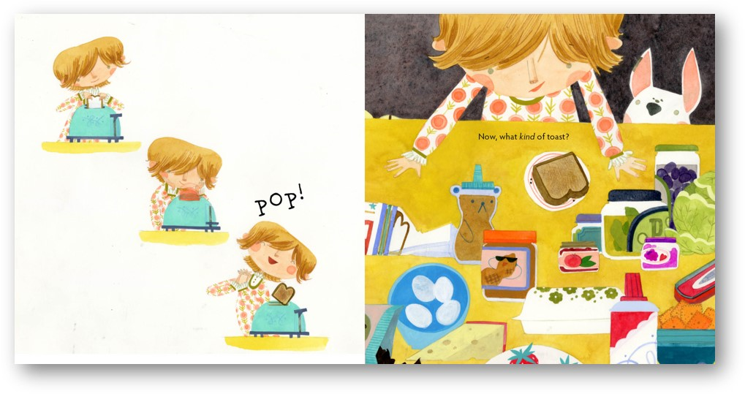

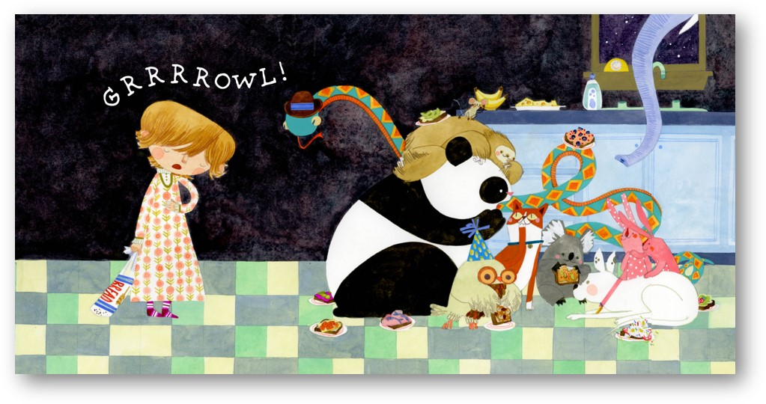

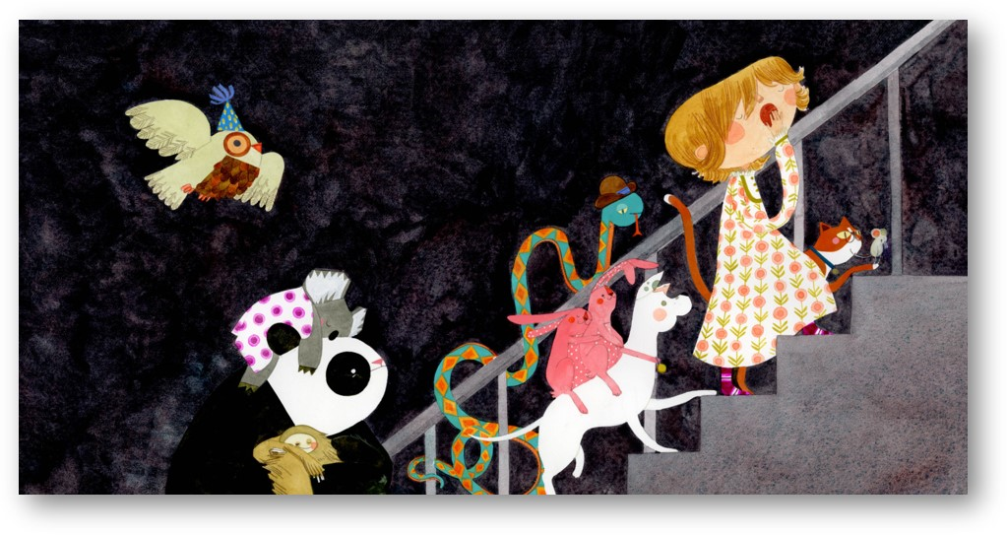

**谢谢您的阅读！**

**请将回馈信息发至：薛肖雁 [Echo@nurnberg.com.cn](mailto:Echo@nurnberg.com.cn)**

安德鲁﹒纳伯格联合国际有限公司北京代表处

北京市海淀区中关村大街甲59号中国人民大学文化大厦1705室

邮编：100872

电话：010-82449185

传真：010-82504200

Email: [Echo@nurnberg.com.cn](mailto:Echo@nurnberg.com.cn)

网址：www.nurnberg.com.cn（获取最新书讯）

微博：[http://weibo.com/nurnberg](http://weibo.com/nurnberg" \t "_blank)

豆瓣小站：<http://site.douban.com/110577/>

抖音号：安德鲁读书

微信订阅号：安德鲁书讯